电子科技大学研究生试卷
学 号 姓 名 学 院
…………………… 密……………封……………线……………以……………内……………答…… ………题……………无……………效……………………
（考试时间： 至 ，共__2_小时）

课程名称 图论及其应用 教师 学时 50 学分
教学方式 讲授 考核日期_2008__年___月____日 成绩
考核方式： （学生填写）

一．填空题(每题2分，共20分)
1．若n阶单图G的最大度是，则其补图的最小度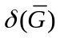=_____；
2．若图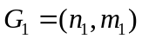，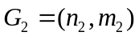，则它们的联图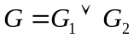的顶点数=_____;边数=_____；
3．G是一个完全部图，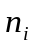是第i部的的顶点数i=1，2,3,…,。则它的边数为____；
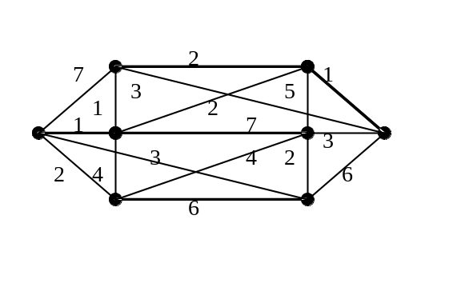 4．下边赋权图中，最小生成树的权值之和为_______;

5. 若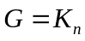,则G的谱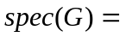_______;
6. 5个顶点的不同构的树的棵数为_______;
7. 5阶度极大非哈密尔顿图族是_______;
8. G为具有二分类(X,Y)的偶图，则G包含饱和X的每个顶点的匹配的充分必要条件是______
9. 3阶以上的极大平面图每个面的次数为_______;3阶以上的极大外平面图的每个内部面的次数为_______;
10. n方体的点色数为_______;边色数为_______。
二．单项选择(每题3分，共12分)
1．下面给出的序列中，不是某图的度序列的是( )
(A) (33323); (B) (12222); (C) (5533); (D) (1333).
2．设V(G)=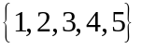，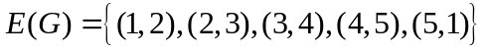则图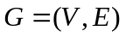的补图是（ ）
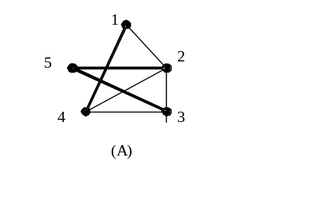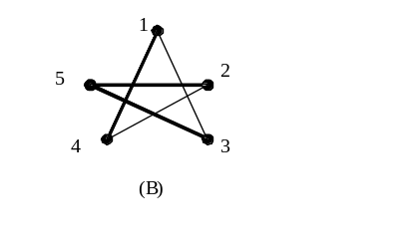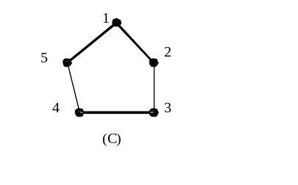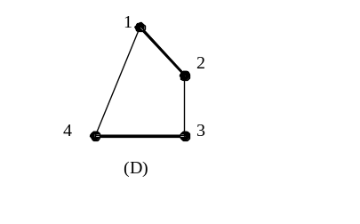

3.下列图中，既是欧拉图又是哈密尔顿图的是( )
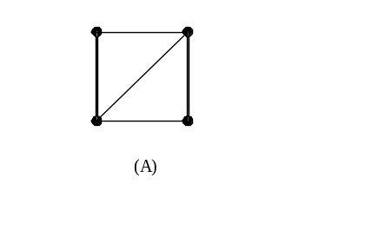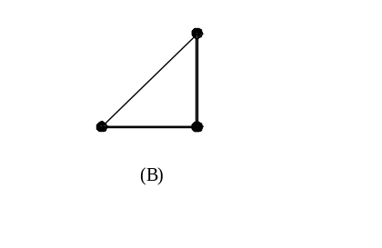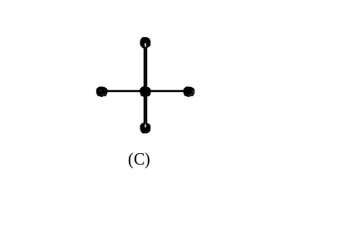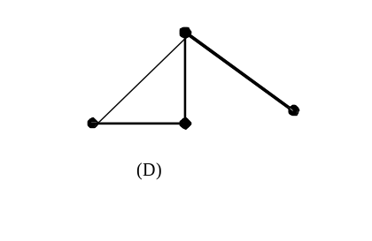

4.下列说法中不正确的是( )
(A)每个连通图至少包含一棵生成树；
(B)k正则偶图(k>0)一定存在完美匹配；
(C)平面图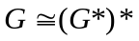,其中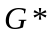表示G的对偶图；
(D)完全图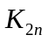可一因子分解。

三、 (10分)设图G的阶为14，边数为27，G中每个顶点的度只可能为3，4或5，且G有6个度为4的顶点。问G中有多少度为3的顶点？多少度为5的顶点？

四，(10)证明：每棵非平凡树至少有两片树叶(10分)

五．(10分) 今有a,b,c,d,e,f,g七个人围圆桌开会，已知：a会讲英语，b会讲英语和汉语，c会讲英语、意大利语和俄语，d会讲日语和汉语，e会讲德语和意大利语，f会讲法语、日语和俄语，g会讲法语与德语。给出一种排座方法，使每个人能够和他身边的人交流（用图论方法求解）。

六．(10分)设是赋权完全偶图G=(V,E)的可行顶点标号，若标号对应的相等子图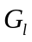含完美匹配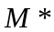,则是G的最优匹配。

七.(10分) 求证：在n阶简单平面图G中有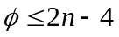，这里是G的面数。

八、(10分)来自亚特兰大，波士顿，芝加哥，丹佛，路易维尔，迈阿密，以及纳什维尔的7支垒球队受邀请参加比赛，其中每支队都被安排与一些其它队比赛(安排如下所示)。每支队同一天最多进行一场比赛。建立一个具有最少天数的比赛时间表。
亚特兰大：波士顿，芝加哥，迈阿密，纳什维尔
波士顿：亚特兰大，芝加哥，纳什维尔
芝加哥：亚特兰大，波士顿，丹佛，路易维尔
丹佛：芝加哥，路易维尔，迈阿密，纳什维尔
路易维尔：芝加哥，丹佛，迈阿密
迈阿密：亚特兰大，丹佛，路易维尔，纳什维尔
纳什维尔：亚特兰大，波士顿，丹佛，迈阿密
(要求用图论方法求解)

九．(8分)求下图G的色多项式P_{k}(G).
